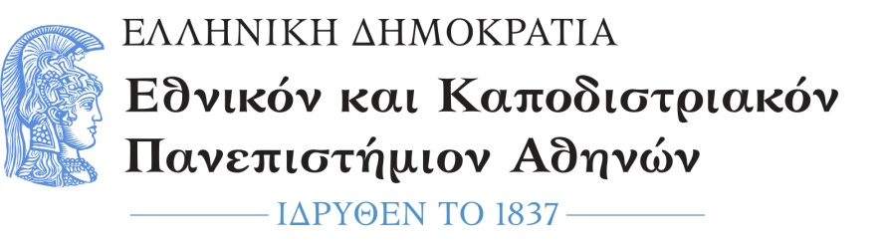

Σχολή Θετικών Επιστημών
Τμήμα: Αεροδιαστημικής Επιστήμης και Τεχνολογίας

ΑΠΟΤΕΛΕΣΜΑΤΑ ΥΠΟΨΗΦΙΩΝ ΔΙΔΑΚΤΟΡΩΝ
ΠΕΡΙΟΔΟΣ ΕΑΡΙΝΟΥ 2022/2023
Απόφαση 29^{ης} Συνέλευσης Τμήματος

 | Υποψήφιος Διδάκτορας | Τίτλος Διατριβής / Title | Επιβλέπων | Μέλη τριμελούς
1 | Εμμανουήλ Δεληπρίμης | «Σχεδίαση και προσομοίωση υποσυστημάτων γυροτρονίων ισχύος»  (Design and simulation of high – power gyrotron components) | Ιωαννίδης Ζήσης  (ΑΕΤ/ΕΚΠΑ) | Κ. Αβραμίδης (Τμ. Φυσικής/ΕΚΠΑ)  Ι. Τίγκελης (Τμ. Φυσικής/ΕΚΠΑ)
2 | Ιορδάνης Αϊβατίδης | «Σχεδίαση αυτόνομων συστημάτων από μη επανδρωμένα οχήματα» (Design of autonomous unmanned systems)  Βιομηχανικό διδακτορικό με την υποστήριξη της Intracom Defense Electronics | Λάππας Βάιος  (ΑΕΤ, ΕΚΠΑ) | Αντ. Φατσής  (ΑΕΤ, ΕΚΠΑ),  Στυλ. Μαρκολέφας (ΑΕΤ, ΕΚΠΑ)
3 | Λεωνίδας Βασιλόπουλος | «Ανάλυση και υπολογιστικός σχεδιασμός προσθετικά κατασκευασμένων προηγμένων δομών»  (Analysis and computational design of additive-manufactured advanced structures) | Στυλ. Γεωργαντζίνος  (ΑΕΤ, ΕΚΠΑ) | Αντ. Φατσής  (ΑΕΤ, ΕΚΠΑ),  Στυλ. Μαρκολέφας (ΑΕΤ, ΕΚΠΑ)
4 | Μιχαήλ Ποθητός | «Αυτόνομα συστήματα μη επανδρωμένα αεροχήματασε συνεργατικά δίκτυα»  (UAV’s Augmented Perxeption and Collaboration via high capacity networks) | Βάιος Λάππας  (ΑΕΤ, ΕΚΠΑ) | Αντ. Φατσής  (ΑΕΤ, ΕΚΠΑ),  Στυλ. Μαρκολέφας (ΑΕΤ, ΕΚΠΑ)

